**Tabela de endereços:**

Máscara de Sub-rede: 255.255.255.240

Endereço de Rede IPv4: 192.168.75.16

Faixa de Endereços IP: 192.168.75.17 a 192.168.75.30

Endereço de Broadcast: 192.168.75.31

**MAC e IPV6**

|  |  |  |
| --- | --- | --- |
| Computador | Endereço MAC | Endereço IPv6 |
| SVR-MBR-A | 12-AA-BC-32-23-12 | fd00::10aa:bcff:fe32:2312 |
| SVR-MBR-B | 12-AA-BC-32-23-11 | fd00::10aa:bcff:fe32:2311 |
| SVR-MBR-C | 00-15-5D-01-01-C1 | fd00::215:5dff:fe01:1c1 |

**Endereços das máquinas:**

|  |  |  |  |
| --- | --- | --- | --- |
|  | SVR-MBR-A | SVR-MBR-B | SVR-MBR-C |
| Endereço de IP | 192.168.75.17 | 192.168.75.18 | 192.168.75.19 |
| Máscara de sub-rede | 255.255.255.240 | 255.255.255.240 | 255.255.255.240 |
| Servidor DNS preferencial | 192.168.75.17 | 192.168.75.17 | 192.168.75.17 |

**Criando as 3 máquinas virtuais para o laboratório:**

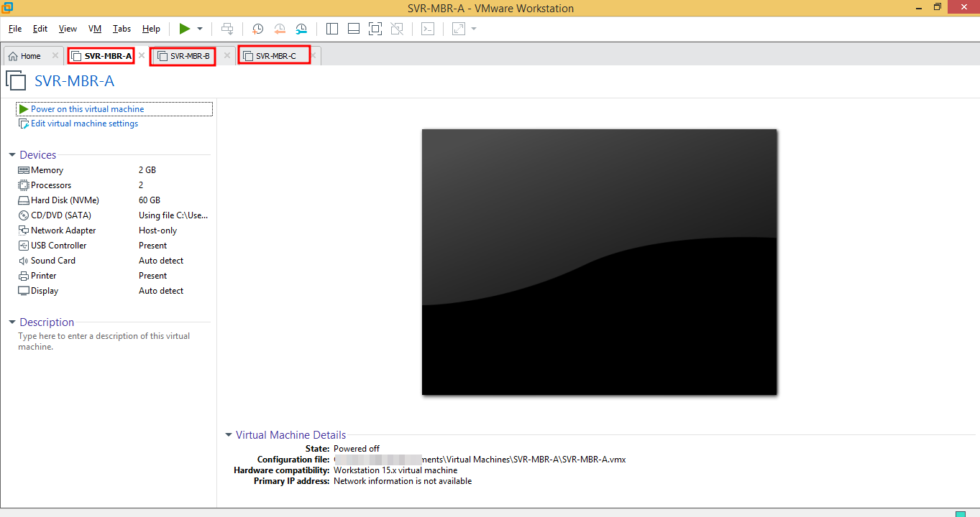

**Configurando o MAC:**

**SVR-MBR-A**

Set-NetAdapter -Name "Ethernet0" -MacAddress "12-AA-BC-32-23-12"

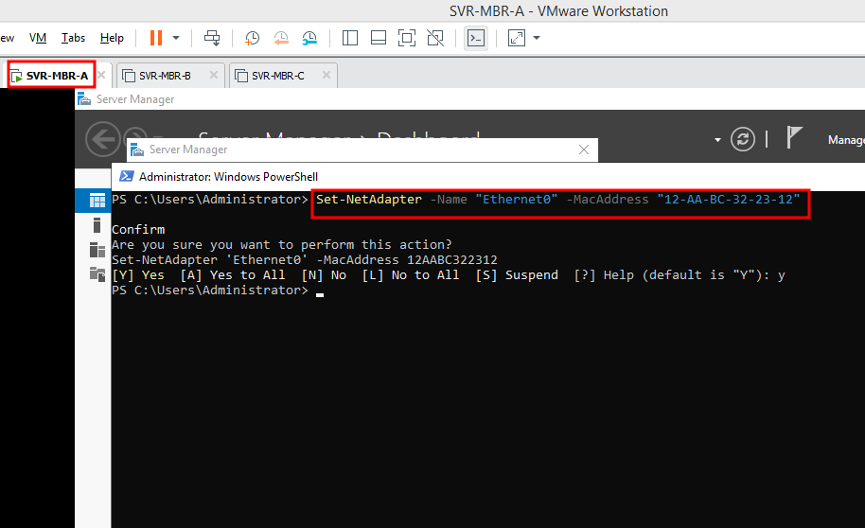

**SVR-MBR-B**

Set-NetAdapter -Name "Ethernet0" -MacAddress "12-AA-BC-32-23-11"

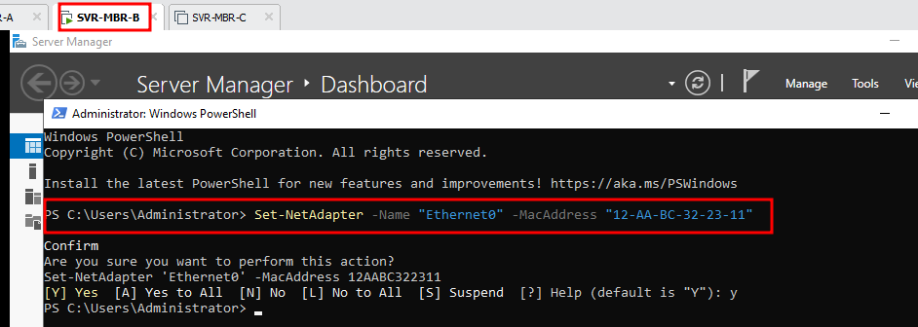

**SVR-MBR-C**

Set-NetAdapter -Name "Ethernet" -MacAddress "00-15-5D-01-01-C1"

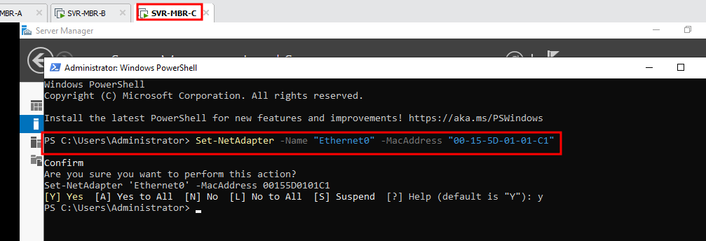

**Definindo o IP:**

**SVR-MBR-A**

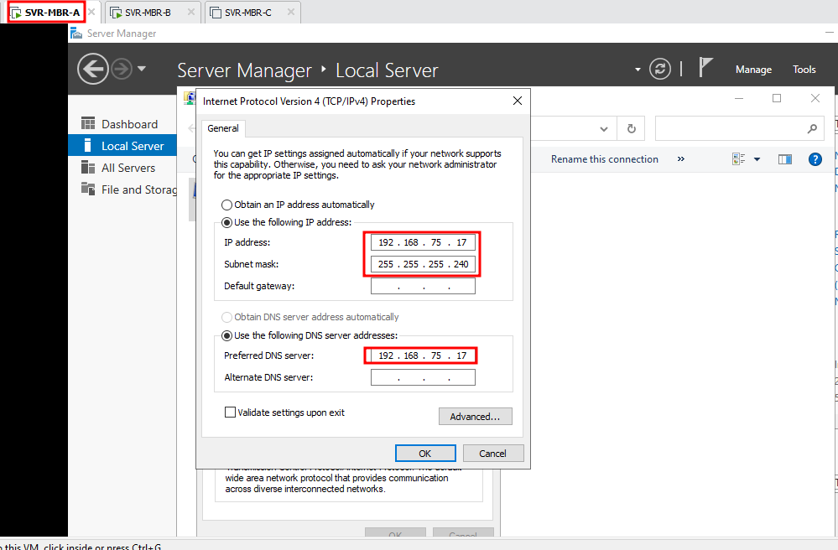

**SVR-MBR-B**

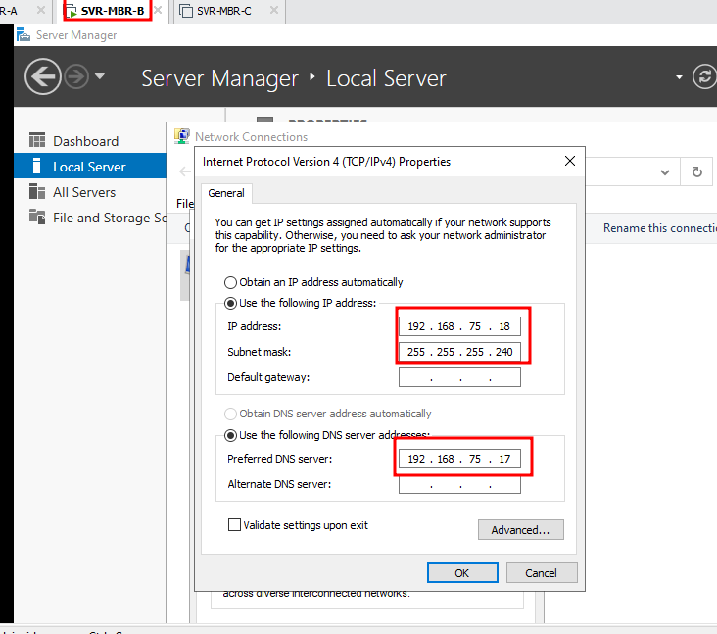

**SVR-MBR-C**

Remove-NetIPAddress -InterfaceAlias "Ethernet0" -Confirm:$false

New-NetIPAddress -InterfaceAlias "Ethernet0" -IPAddress "192.168.75.19" -PrefixLength 28 -DefaultGateway "0.0.0.0"

New-NetIPAddress -InterfaceAlias "Ethernet0" -IPAddress "fd00::215:5dff:fe01:1c1" -PrefixLength 64

Set-DnsClientServerAddress -InterfaceAlias "Ethernet0" -ServerAddresses "192.168.75.17"

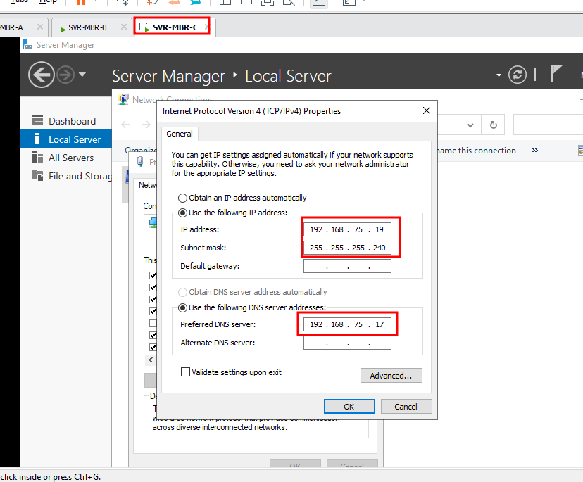

**IPV6:**

**SVR-MBR-A**

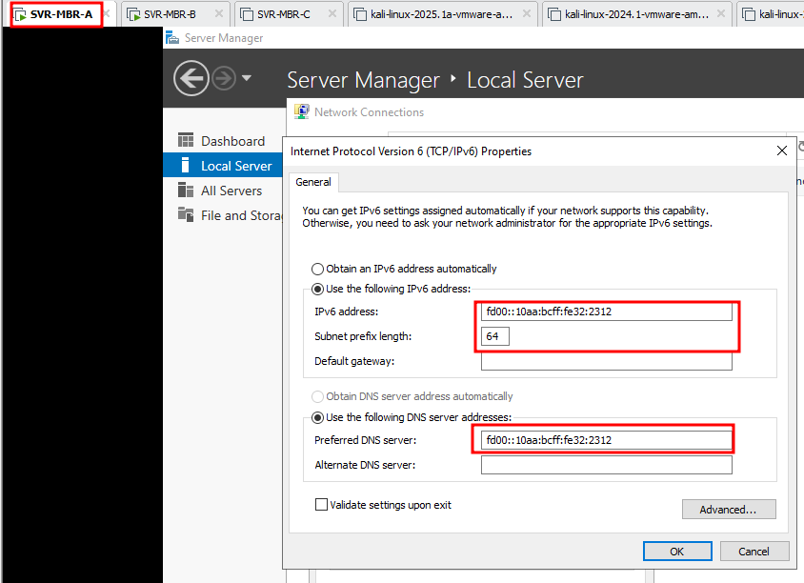

**SVR-MBR-B**

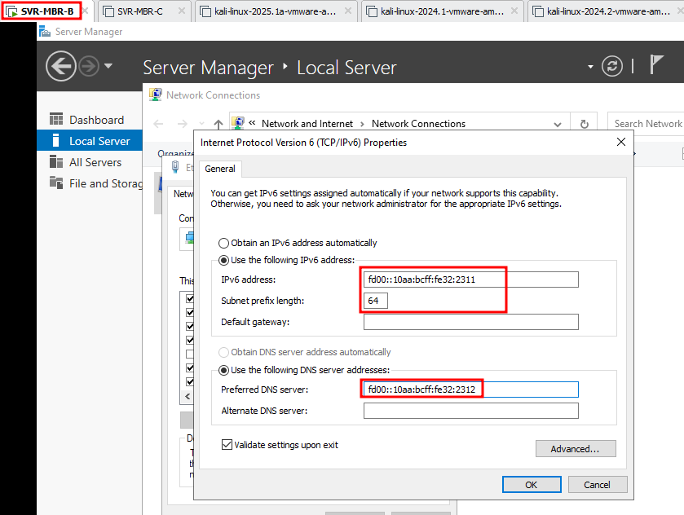

**SVR-MBR-C**

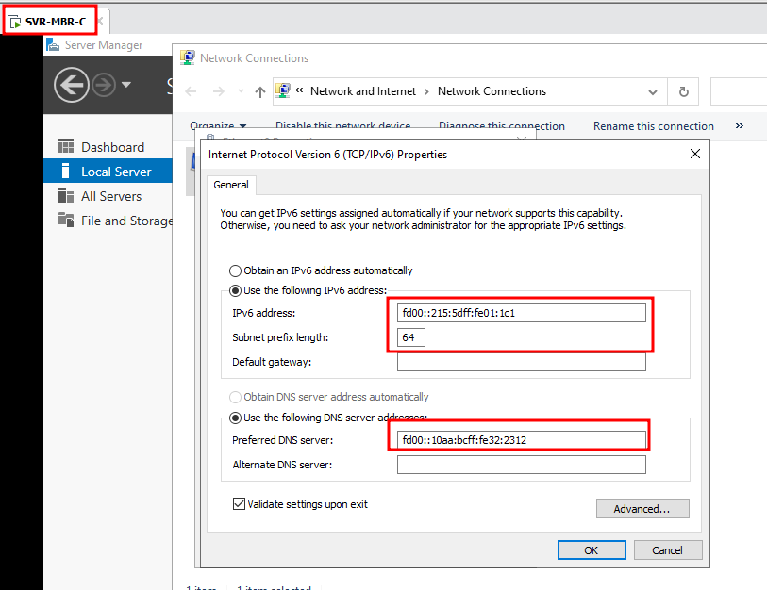

**Testando o loopback:**

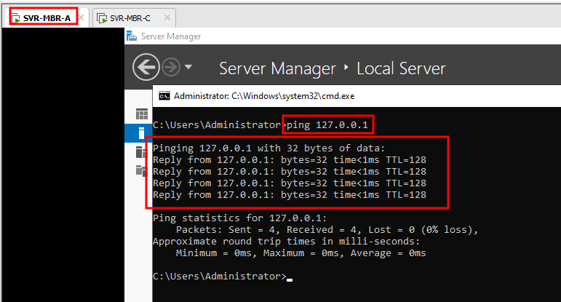

**Testando o ping entre as máquinas já com resolução de nome:**

* B para A (Sucesso)
* B para B (Sucesso)
* B para C (Falhou)

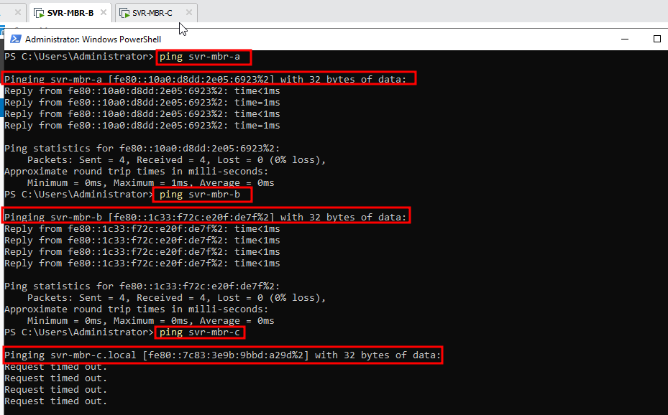

**Pergunta 1: Como o computador obteve seu IP atual?**

Se for DHCP, foi atribuído automaticamente. Verifique com ipconfig /all.

**Pergunta 2: Qual parâmetro omitir para não resolver nomes?**

O Servidor DNS. Sem ele, não se resolve nomes de domínio para IP.

**Pergunta 3: O que o resultado do ping 127.0.0.1 prova?**

Este teste prova que a pilha do protocolo TCP/IP está instalada e funcionando corretamente na máquina local. É um teste de loopback que não depende da conexão física de rede.

**Pergunta 4: Qual seria o resultado se você desligasse o cabo de rede antes de executar o ping 127.0.0.1?**

O teste de loopback é interno ao sistema operacional e não envia pacotes para a rede externa.

**Pergunta 5: O que o resultado do ping svr-mbr-a (feito a partir do SVR-MBR-B) prova?**

Prova que existe conectividade de ponta a ponta entre os dois servidores, e que a resolução de nomes está funcionando.

**Pergunta 6: Como o computador conseguiu resolver o nome do svr-mbr-a em seu endereço IP?**

Ele conseguiu resolver o nome porque configuramos o SVR-MBR-B para usar o SVR-MBR-A (192.168.75.17) como seu servidor DNS.

**Pergunta 7: Por que alguns pings falharam, quando os testes anteriores funcionaram?**

Resposta: A causa mais provável é o Firewall do Windows no computador de destino (SVR-MBR-C). Por padrão, o firewall do Windows Server bloqueia solicitações de ping (ICMP Echo Request) vindas de outras máquinas.